TUGAS AKHIR

E-LEARNING CONTROL BERBASIS WEBSITE
PADA PENDIDIKAN DAN PELATIHAN PEGAWAI
PT. PEGADAIAN (Persero) PADANG

Diajukan Sebagai Salah Satu Syarat Untuk
Memperoleh Gelar Sarjana Komputer (S.Kom)
pada STMIK Indonesia

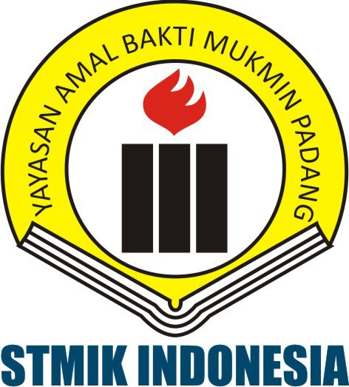

OLEH :

NAMA : ADI RAKA SIWI
NO BP : 131400036
PROGRAM STUDI : SISTEM INFORMASI
JENJANG PENDIDIKAN : Strata I (S-1)

YAYASAN AMAL BAKTI MUKMIN PADANG
SEKOLAH TINGGI MANAJEMEN INFORMATIKA DAN KOMPUTER
STMIK INDONESIA
PADANG
2018

